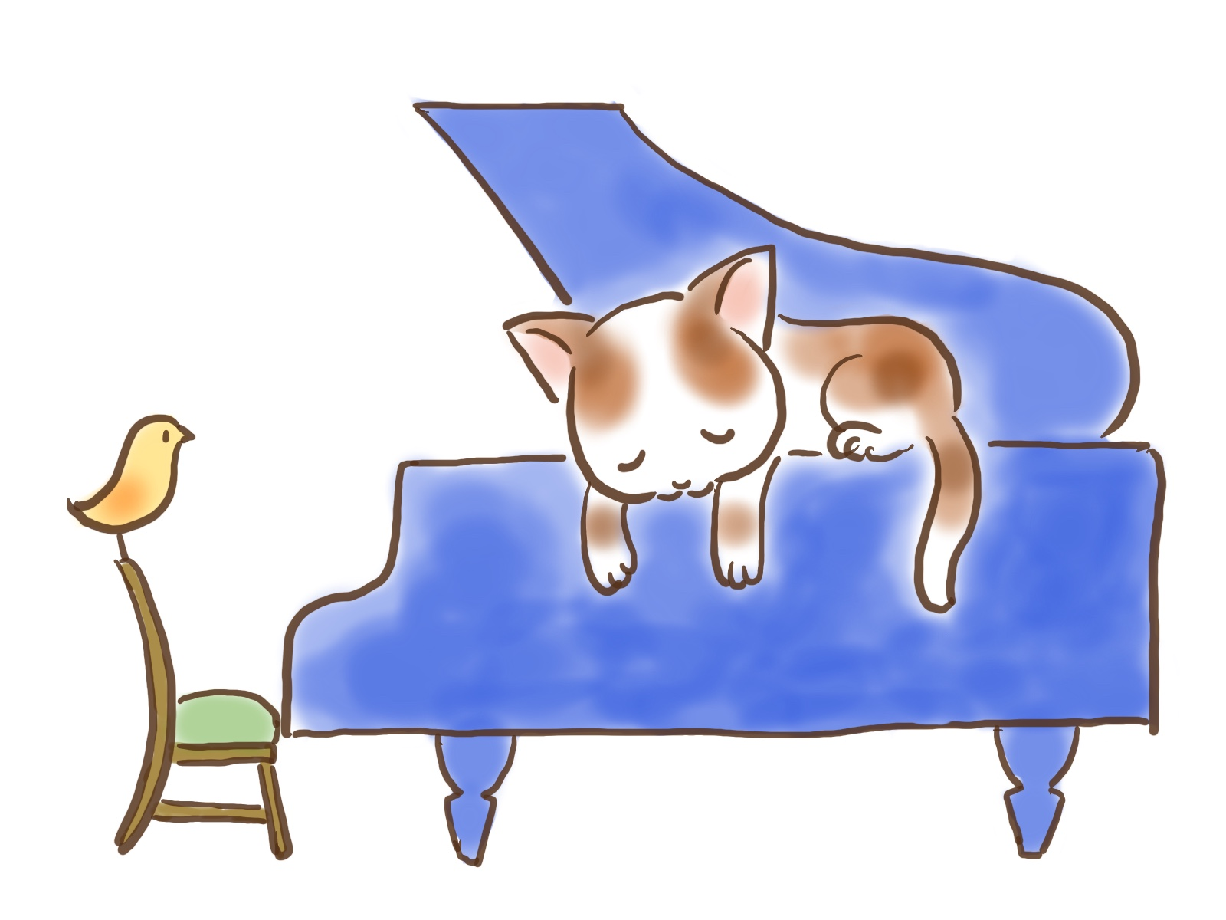

**9月プログラム予定**

**サウンドステーションin豊南市場**

|  |  |  |  |  |  |
| --- | --- | --- | --- | --- | --- |
| **月** | **火** | **水** | **木** | **金** | **土** |
|  |  |  | **１**  **木曜コンサート**  ♪ピアノ＆ヴァイオリン  （11:00-11:40) | **2** | **3**  **しげこさんの絵本の会**  （11:00-11:40) |
| **5** | **6** | **7** | **8**  **木曜コンサート**  ♪ピアノ＆チェロ  （11:00-11:40) | **9** | **10** |
| **12** | **13** | **14** | **15**  **木曜コンサート**  ♪ピアノ&マンドリン  （11:00-11:40) | **16**  **Birtｈコンサート**  ♪ヴァイオリン  　&ピアノデュオ  （11:00-12:00) | **17**  **しげこさんの絵本の会**  （11:00-11:40) |
| **19** | **20** | **21** | **22**  **木曜コンサート**  ♪ピアノ&バスクラリネット(11:00-11:40) | **23** | **24** |
|  |  |  | **豊中庄内ミュージック**  **ジャングル**  (13:00-14：00) | **秋いっぱい**  **市場コンサート**  (14:00-18：00) | **沖縄の歌と三線演奏**  宮古民謡研究会みやーく  (15:00-16:00) |
| **26** | **27** | **28** | **29**  **木曜コンサート**  ♪ピアノ&メゾソプラノ(11:00-11:40) | **30**  ※豊南市場は日曜・祝日はお休みです  ※プログラムは変更する場合があります |  |



**「サウンドステーションin豊南市場」運営委員会**

豊中市庄内西町3-1-5　サンパティオ3F

豊中南ライオンズクラブ

Tel 06-6333-4751　＊月～金曜日10:00-16:00